DİLİMİZİN ZENGİNLİKLERİ PROJESİ
Sırataşlar Mustafa Şahin İlkokulu olarak dilimizin zenginlikleri projesi kapsamındaki Şubat ayında aşağıdaki etkinlikler yapılmıştır.
- Drama İle Deyim ve Atasözleri Anlatma ve Resim Çizme
Drama ile Atasözü/Deyim Anlatma Etkinliği, atasözleri ve deyimlerin daha etkili bir şekilde anlatılması ve anlaşılması amacıyla kullanılan bir etkinliktir. Bu etkinlikte, atasözleri ve deyimler, drama teknikleri kullanılarak canlandırılır. Bu sayede, atasözleri ve deyimlerin anlamları daha somut bir şekilde ifade edilir ve öğrenciler tarafından daha kolay anlaşılır.
- Kültürel Öğeler İçeren İçerikler Hazırlanması (okul öncesi)
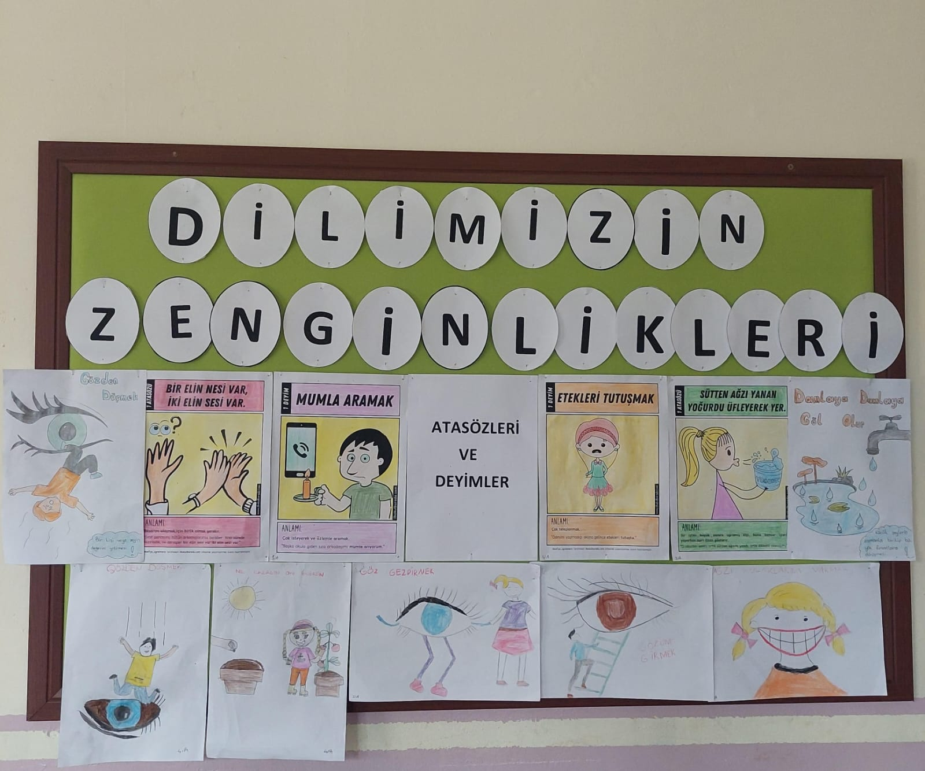
Okul öncesi öğretmenleri tarafından yakından uzağa ilkesine uygun olarak çocuğa Türk Kültürüne yönelik çerçeve oluşturacak ögeler belirlenir.
